

Мы –
за совместный сон!
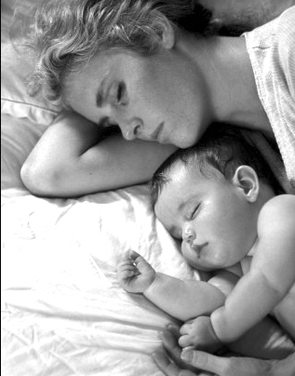
Знаете ли Вы, что…

Кормящие мамы, спящие рядом
с малышом,
лучше отдыхают

Мама может кормить малыша, спящего рядом, практически не просыпаясь.

Чтобы молока
было много, нужно кормить ночью

Максимальные концентрации пролактина, гормона, приводящего
к образованию молока, образуются в организме ночью во время сосания ребенком груди.

Дети, спавшие в семейной постели, становятся более самостоятельными

У детей есть потребность в совместном сне в течение первых 3-4 лет жизни. Это период формирования нервной системы и головного мозга, и в это время очень важны тактильные ощущения и чувство защищенности.
Если малыш получает базовое представление о надежности окружающего мира, он вырастает оптимистичным и уверенным в себе человеком.

Хотите знать больше? Присоединяйтесь!
www.хорошиеродители.рф

Мы –
за совместный сон!
Знаете ли Вы, что…

Кормящие мамы, спящие рядом
с малышом,
лучше отдыхают

Мама может кормить малыша, спящего рядом, практически не просыпаясь.

Чтобы молока
было много, нужно кормить ночью

Максимальные концентрации пролактина, гормона, приводящего
к образованию молока, образуются в организме ночью во время сосания ребенком груди.

Дети, спавшие в семейной постели, становятся более самостоятельными

У детей есть потребность в совместном сне в течение первых 3-4 лет жизни. Это период формирования нервной системы и головного мозга, и в это время очень важны тактильные ощущения и чувство защищенности.
Если малыш получает базовое представление о надежности окружающего мира, он вырастает оптимистичным и уверенным в себе человеком.

Хотите знать больше? Присоединяйтесь!
www.хорошиеродители.рф

